**МБДОУ Кашарский д/с №2 «Сказка»**

**ФОТООТЧЁТ**

**Праздника в ДОУ**

**«День Эколят»**

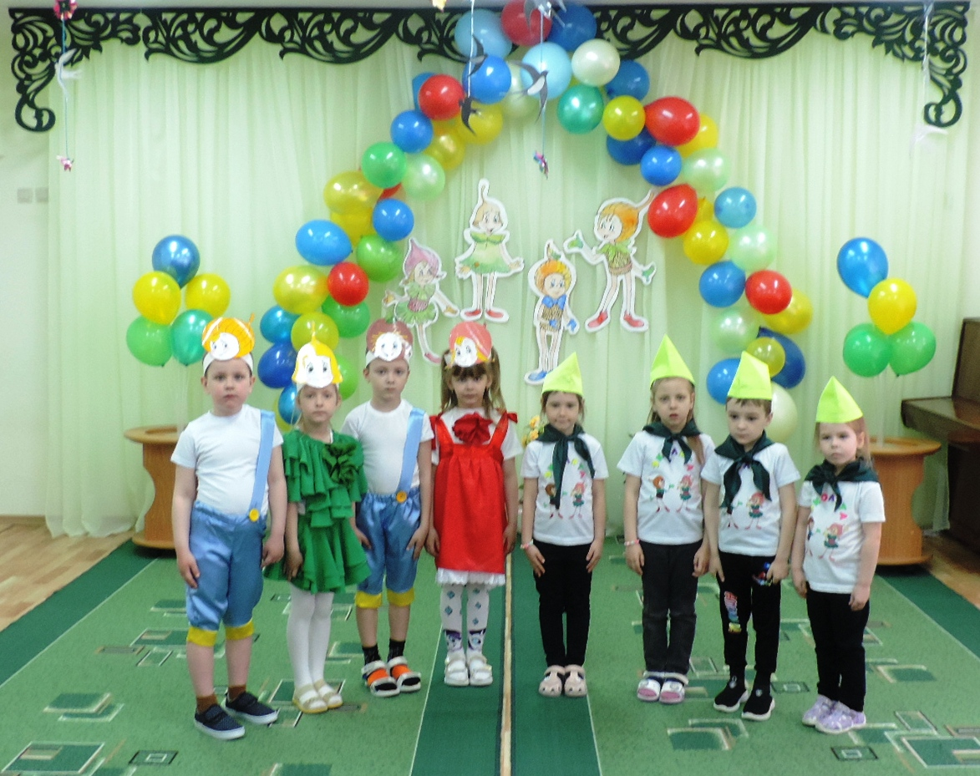

**25.04.2023 г**

**Поздравление «Эколят –дошколят» с праздником.**

**Эколёнок – это ребенок, который бережет и защищает природу, ему свойственно доброе, уважительное, внимательное и заботливое отношение к ней.**

**Подружиться с Природой, понять и полюбить её, вам помогают весёлые сказочные герои “Эколята” – друзья и защитники Природы. Они родились в лесу, знают про него всё или почти всё. У них много друзей, приятелей и просто знакомых. Конечно, как и все дети, они иногда любят пошалить.**

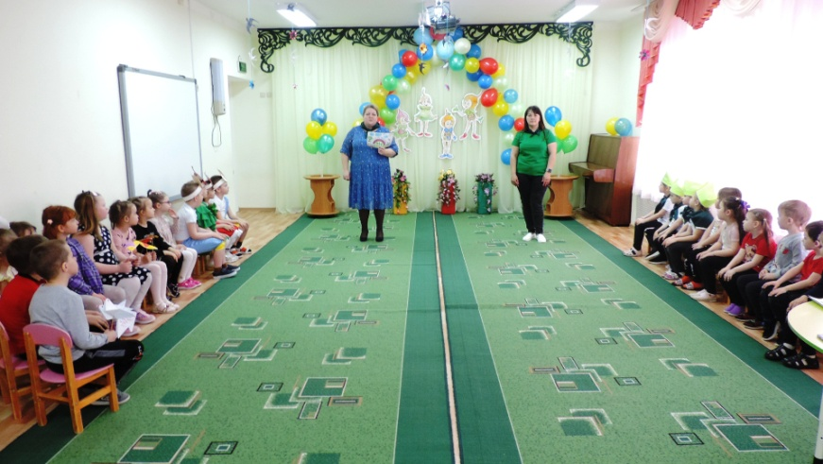 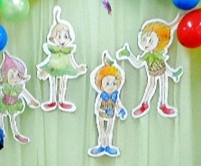

**Все вместе, герои берегут и охраняют лес, заботятся о его обитателях. Они помогают и вам, ближе узнать Природу, подружиться с ней и полюбить её.**

**Выступление сказочных героев Эколят друзей и защитников Природы: Умницы, Шалуна, Тихони и Ёлочки.**

**Произнесение « Клятвы Эколят»**

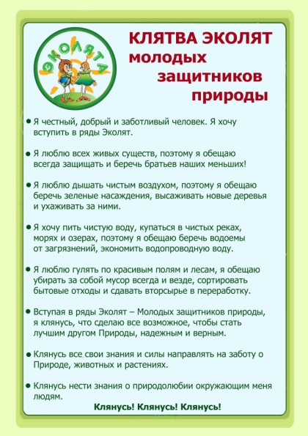 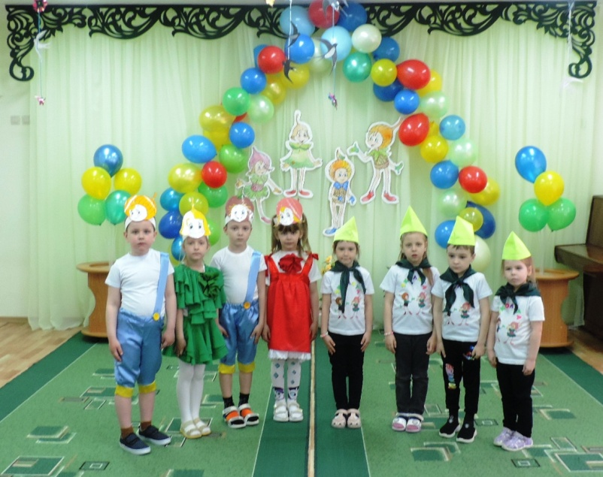

**Проведение акции « Береги природу - это наше будущее!»**

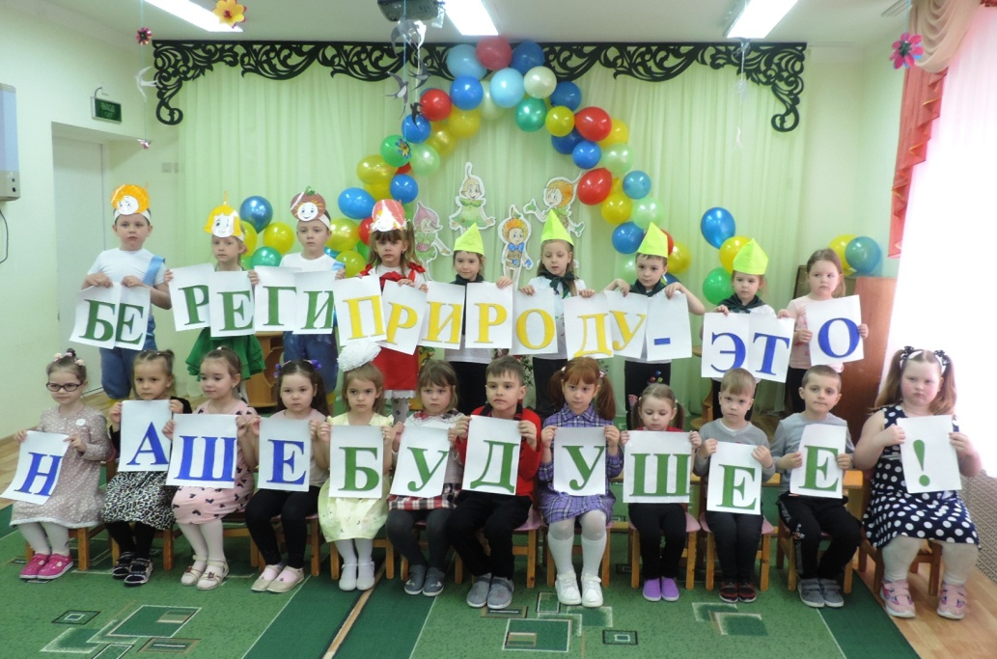

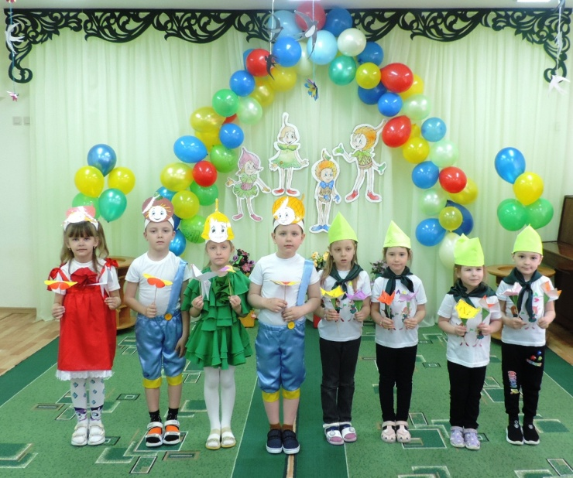

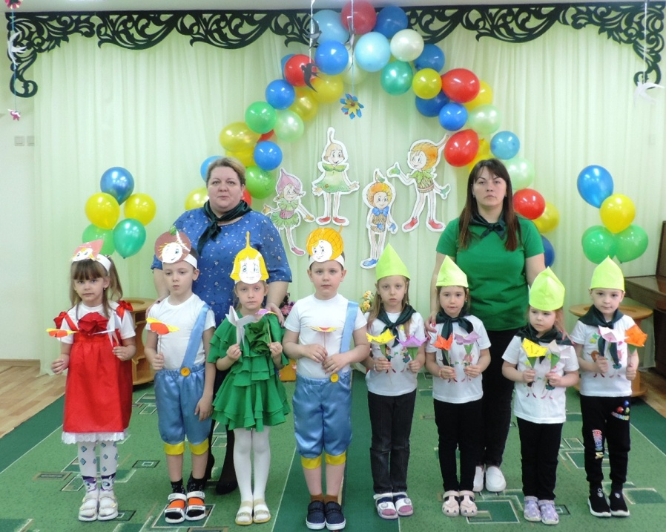

**Вручение памяток родителям**

**«Эколята-дошколята» старшей группы**

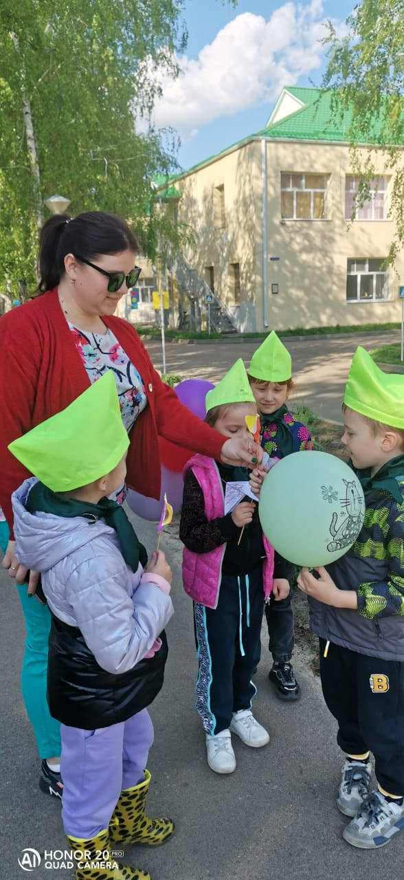 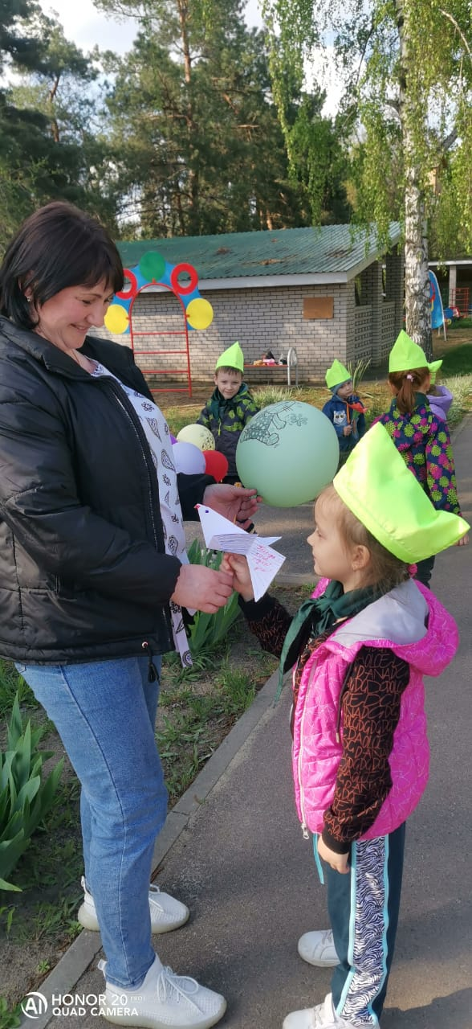 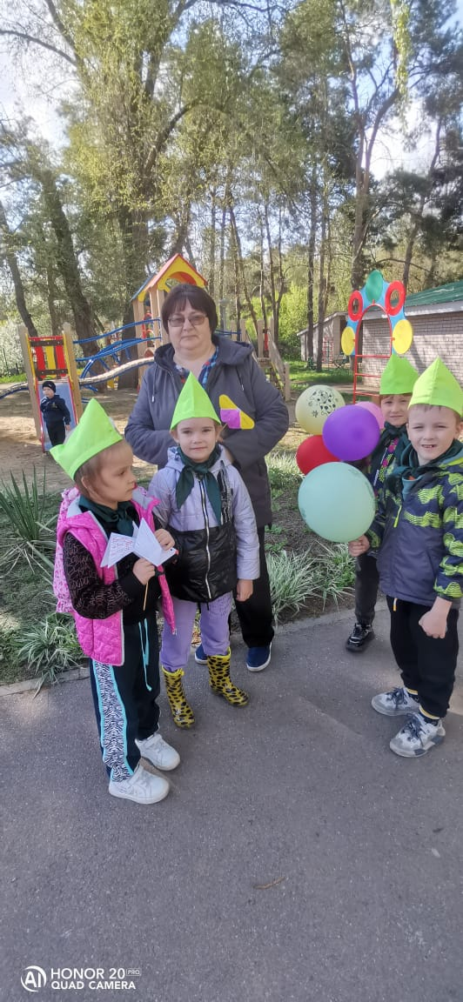

**«Эколята-дошколята» средней группы**

